УПРАВЛЕНИЕ ОБРАЗОВАНИЯ
АДМИНИСТРАЦИИ ГОРОДА ЧАЙКОВСКОГО

методическая разработка
классного часа
«INFOпутные секреты»

Мерзлякова Т.С.
Педагог – психолог
МБОУ СОШ № 1

г. Чайковский
2021 г.

Аннотация
Данный материал представляет собой методическую разработку классного часа, способствующего формированию навыков работы с информацией. В методической разработке представлен материал (технологическая карта, приложения), представляющие практический опыт по формированию навыков работы (преобразование) с информацией. Данная деятельность реализуется в соответствии с требованиями ФГОС ООО. Наработки могут иметь практическое значение для классных руководителей, педагогов разных предметов учебного плана, реализующих ФГОС ООО. При создании методической разработки использовался опыт лаборатории интерактивного вопрошания под руководством В.Е. Карастелева, теоретические основы технологии образовательного путешествия (Т.М, Ковалева). В то же время, важно отметить, что технологическая карта классного часа, является авторской

Содержание
Пояснительная записка 4
Основная часть 5
Заключение 13
Приложения 14

Пояснительная записка
Социологический словарь определяет функциональную грамотность как способность человека вступать в отношения с внешней средой и максимально быстро адаптироваться и функционировать в ней, т.е. способность использовать навыки чтения и письма в условиях взаимодействия с социумом.
Сейчас функциональная грамотность один из важных компонентов образования. Количество информации вокруг нас растет, важно научиться ориентироваться в этом потоке.
Системным элементом моей воспитательной работы с классом является технология образовательного путешествия. У нас с классом накоплен определенный опыт проживания образовательных путешествий, ведь мы их реализуем с 5 класса. Наши путешествия проходят в разных городах нашей Родины. Расстояние, условия пребывания в другом городе - это новая ситуация для ребят, которая требует от меня особой подготовки. Как классный руководитель я понимаю, что должна давать своим воспитанникам большую свободу действий в путешествии, поэтому каждому путешествию предшествует серьезная подготовка. Одним из важных фокусов моего внимания является формирование читательской компетенции (навыки отбирать, понимать, организовывать информацию, представленную в печатной (письменной) форме, и успешно ее использовать в личных и общественных целях). Для формирования навыков работы с информацией организую пробные действия с последующей рефлексией и созданием продуктов. Данный классный час – пример такой работы.

Основная часть
Тема:
INFOпутные секреты
Навык: Умение осуществлять поиск информации в соответствии с информационными потребностями, владение методами аналитико-синтетической переработки информации.
Цель: развитие умения извлекать (использовать) полезную для себя в путешествии информацию из разных источников средствами практических действий
Задачи:
Выявить дефициты умений учащихся при работе с информацией в путешествии;
Организовать пробное действие в условиях реальных объектов путешествия (вокзал, гостиница);
Обеспечить создание группового продукта, отражающего приобретенные навыки работы с информацией
Ожидаемые результаты:
Обучающиеся
- Понимают значимость разных источников (какой источник информации, какая информация и для чего)
- Знают где и какую информацию можно получить, решая жизненно важные ситуации в путешествии; (показатель: 100% обучающихся знают источники информации на вокзале и в гостинице. В ходе пробного действия находят в реальной ситуации, что или кто может быть источником информации)
- В презентации продукта систематизируют информацию в таблицу (показатели: на этапе презентации продукта находят место найденной информации в нужной ячейке таблицы)
- Проявляют готовность действовать в путешествии на основе достигнутых договоренностей. (показатели: составили чек лист, готовы использовать его в путешествии)

Этап | Время | Назначение этапа | Деятельность учителя | Деятельность учащихся | Примечание
Подготовка | 10 минут | Разумное упорядочение пространства и дидактического материала | Расставляет столы и стулья по кругу, организует место работы учителя, раскладывает (вывешивает) дидактический материал | Помогают в подготовке помещения | Колесо эмоций Р.Плутчика на пару или индивидуально + на доске большое, маркеры, коробку (чемодан) с вопросами, кейсы для проявления дефицитов, карта маршрута в Белоруссию (на экране делается детьми заранее)
Актуализация темы | 4 минуты | Пробуждение интереса к теме | Приветствует детей, напоминает о поездке, спрашивает об эмоциях в ожидании поездки, пользуется большим колесом эмоций, раздает «Колесо» для индивидуальной работы. Учитель обобщает сказанное детьми и отмечает на большом «Колесе». Делает вывод о том, что основная тревога – необходимость разобраться с большим потоком информации и предлагает сегодняшнее занятие использовать для этой цели.  Объявляет тему.  Поясняет ее. | Слушают, задают вопросы, выделяют эмоции на индивидуальном «Колесе», называют свои эмоции, поясняют их, слушают друг друга, сравнивают свои эмоции и эмоции одноклассников. | «Колесо» индивидуальное черно-белое, общее – на доске, карта – на экране, маркеры для каждого и для учителя, слайд с темой на экране с картинками.
Выявление дефицитов | 4 минуты | Мотивировать детей на предстоящее действие через выявленные дефициты и фиксацию проблемы | Создает две группы учащихся  Предлагает кейс для решения.  Озвучивает содержание кейса. Уточняет задание. Контролирует время выполнения.  Организует обсуждение.  Резюмирует выводом о трудностях в использовании информации | Делятся на две группы  Знакомятся с содержанием кейса.  Обсуждают внутри группы  Представляют результаты обсуждения  Дополняют друг друга  Соглашаются или не соглашаются с выводом учителя. | Два пакета с билетами  4 текста кейса, маркеры,  Столик для каждой группы.
Планирование действий | 3 минуты | Дети понимают, что следует (или возможно) поделать, где и как, чтобы восполнить проявленные дефициты | Задает вопрос: какая информации, взятая не только из билета, могла бы помочь Саше? Где такую информацию можно взять?  Дополняет информацию о гостинице.  Объясняет, как будет проходить занятие.  Предлагает выбрать вопросы разного цвета.  Объединиться в пары. | Называют вокзал и другие источники информации. Предлагают варианты работы с информацией.  Вытягивают вопросы. Объединяются в пары. | Чемодан вопросов.  Карточки с вопросами разного цвет (два цвета), по 5 карточек.
Практическая работа | 11 минут | Приобретение опыта нахождения, использования информации из разных источников для решения жизненно важных задач | Организует деятельность детей, предлагает четкий алгоритм действий, объясняет правила техники безопасности, отвечает на возникающие вопросы, наблюдает за действиями детей.  Уточняет время на практикум – 10 минут | Знакомятся с алгоритмом действий, задают уточняющие вопросы, ищут ответы на свои вопросы. Согласуют свои действия в паре. | Доступ на вокзал (договоренность), доступ в гостиницу (нужна договоренность).  Заснять название «Гостиница».
Обобщение  информации | 5 минут | Систематизация информации | Организует совместную деятельность детей. Предлагает форму – таблица (матрица) «Девять квадратов», объясняет основание для систематизации.  Предлагает оформить каждую мысль на отдельном листе для матрицы.  Организует обсуждение полученной таблицы. | Слушают, задают уточняющие вопросы, оформляют свои ответы, определяют их место в матрице, приклеивают, смотрят на полученный результат, делают вывод.  - Источников информации на вокзале и в гостинице много.  - Все источники информации можно разделить на группы.  - Каждый источник информации ценен путешественнику. | Матрица «Девять квадратов» «Навигатор путешественника в info-потоке»  Клей  Листы для индивидуальных продуктов
Преобразование информации | 4 минуты | Создание чек-листа | Объясняет значение совместного продукта (чек-листа).  Выявляет понимание «чек-листа» у детей.  Уточняет правила создания.  Предлагает на основе обобщенной информации создать наш «Чек-лист начинающего путешественника»  Просит выполнить задание: составить побудительные предложения, которые фиксируют правила для начинающего путешественника в работе с потоком информации.  Предлагает перечень слов, с которых может начинаться правило.  Ограничивает содержание правила для пар по 2 на каждую пару:  Комфорт  Безопасность  Взаимодействие | Слушают  Задают вопросы на уточнение  Высказывают свое представление о чек-листе  Формулируют правило  Записывают его на листе  Вывешивают правило для общего обозрения  Участвуют в обсуждении общего чек-листа | Смотри,  действуй,  обращай,  слушай,  запоминай,  читай,  выполняй,  делай,  двигайся,  обращайся к, спрашивай,  будь,  соблюдай,  сохраняй  Листы для формулирования правил  Ограничивающие условия (на пару)  Маркеры
Рефлексия | 3 минуты | Осознание ценности приобретенного опыта | Организует процесс прироста в умении детей пользовать и извлекать информацию.  Основной инструмент – ассоциация.  Возвращает учащихся к теме внеурочного занятия.  Предлагает из предложенных иллюстраций (рисунков) выбрать тот, который ассоциируется у них с основным личным результатом сегодняшнего занятия.  Выражает удовлетворение полученным результатом.  Благодарит за совместную работу.  Предлагает каждому сфотографировать полученный чек-лист на свой телефон | Слушают задание. Выбирают ассоциативную иллюстрацию. Встают около нее.  Объясняют свой выбор.  Фотографируют чек лист. | Картинки – по 6 на каждый элемент темы.

Заключение
На классном часе присутствовало 12 человек.
Было организовано пробное действие по поиску источников информации (на вокзале г. Чайковский, в гостинице «Чайковский», уточнение смыслов информации, определении важности той или иной информации для путешественников.
Обучающиеся, работая в парах собирали информацию из визуальных, аудиоисточников и сотрудников автовокзала и гостиницы. Результатом работы стал чек – лист, содержащий правила для путешественника.
Навыки, полученные смогли применить при проживании образовательного путешествия в город Екатеринбург, что способствовало возможности проявления самостоятельности.

Приложение 1
«Колесо эмоций» Р.Плутчика

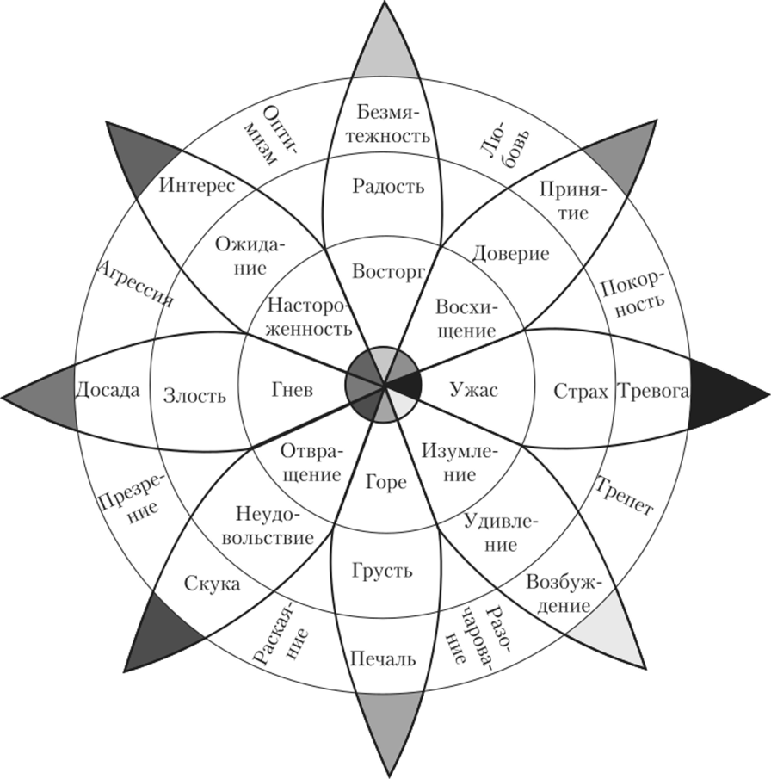

Приложение 2
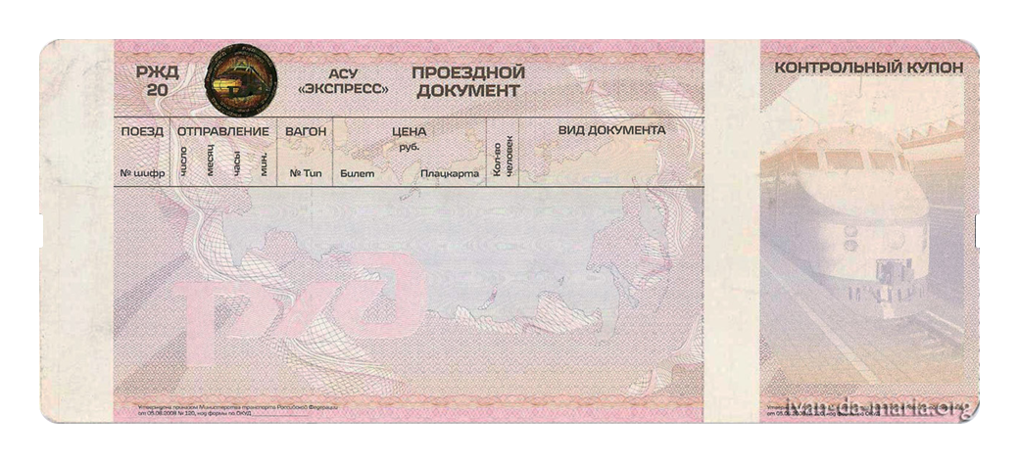
Кейс по билету
Саша Петров отстал от группы. Он находится на вокзале в г.Москва. У него в руках четыре разных билета. Он приблизительно помнит время отправления поезда (около 5 часов вечера). На часах 16.40. Ему нужно срочно найти свой поезд, чтобы вернуться вместе с группой домой в г.Пермь. Помогите Саше найти нужную для решения его проблемы информацию. И предложите алгоритм действий. У вас в руках те самые билеты и одна минута на обсуждение. Поезд ждать не будет.
(Раздаточный материал: 1 билет – на другое имя, второй билет – на автобус, третий билет из Перми в Москву, четвертый – правильный)

Приложение 3
«Матрица 9 квадратов»

 | Аудио информация | Визуальная информация | Информация полученная от сотрудников автовокзала и гостиницы
Для комфорта
Для безопасности
Для взаимодействия с другими людьми

Приложение 4
Ассоциативные картинки











